**实验七 互联网应用**

1. 实验目的
2. 安装及使用QQ For Linux软件
3. 初步使用Evolution软件进行邮件的收发
4. 初步使用FileZilla软件进行文件的上传与下载
5. 实验内容
6. 下载QQ For Linux软件并安装、使用
7. 使用“Ubuntu软件中心”安装Evolution和FileZilla
8. 使用Evolution设置邮箱并发送邮件
9. 使用FileZilla，设置站点并连接到服务器，上传和下载文件
10. 实验过程
11. 安装及使用QQ For Linux软件

在腾讯官网下载x64架构的deb安装包

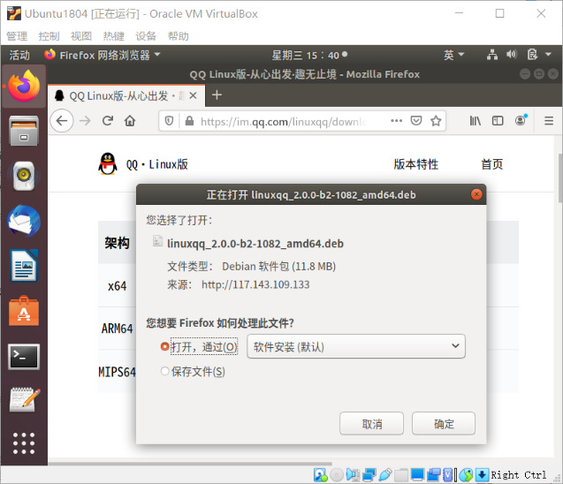

安装该软件

1. 安装Evolution和FileZilla

在Ubuntu软件中心中安装Evolution和Filezilla

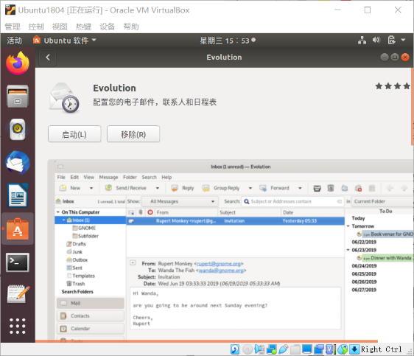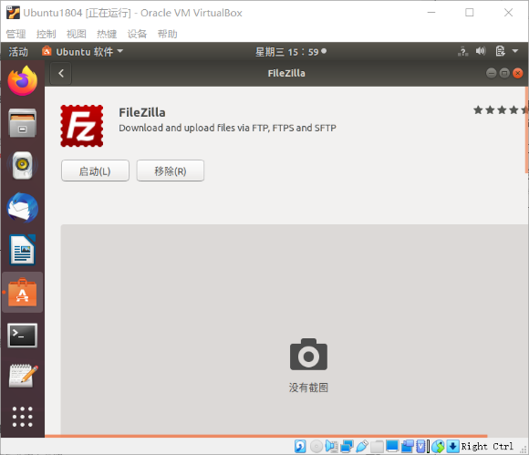

1. 使用Evolution设置邮箱并发送邮件

启动Evolution软件

按向导设置邮箱

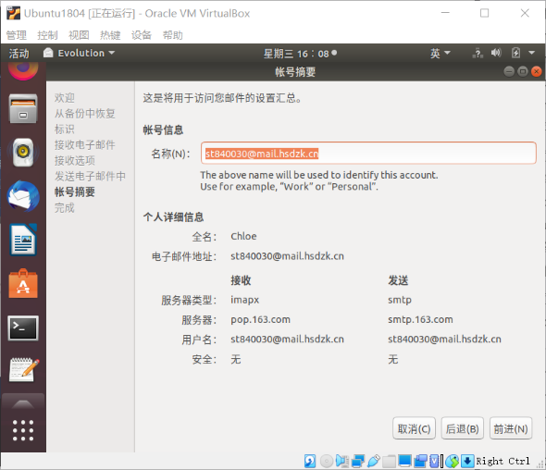

新建邮件，并撰写邮件内容

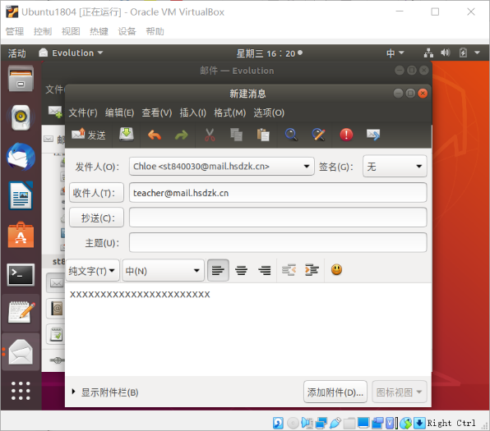

发送邮件

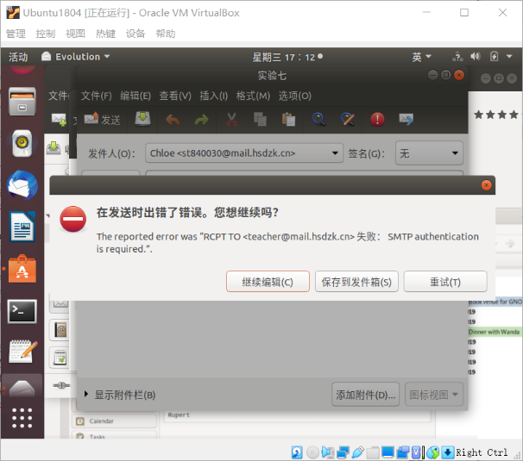

1. 使用FileZilla设置站点并上传和下载文件

启动FileZilla软件

打开站点管理，新建站点

连接FTP服务器

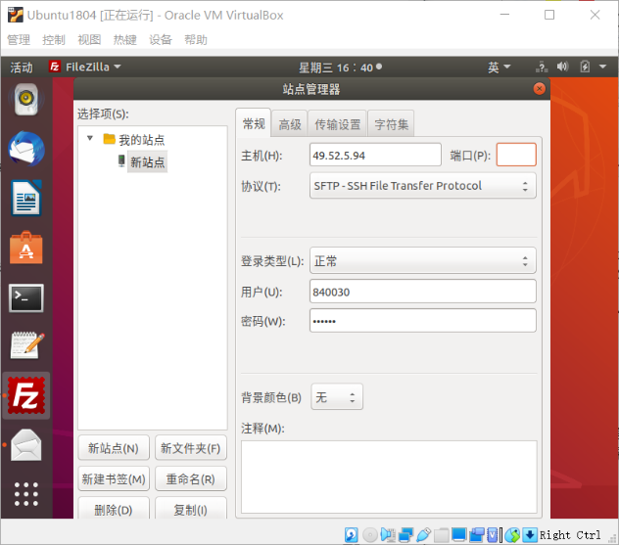

上传文件

下载文件

关闭软件

1. 思考问题
2. 我更倾向于用客户端来收发邮件，可以保留曾经下载过的邮件，哪怕没有网络也能查看，并且登录也比较方便。
3. Evolution设置成功但是发送失败，已连vpn，还需研究一下..